Imam - Mahdi

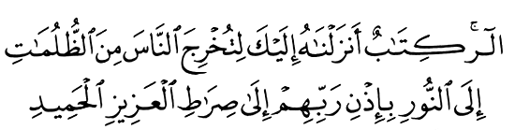
6 Febr 2003
Koranen II,118
Vision för Världsfred
www.euro-tongil.org/swedish

Imam - Mahdi
6 Febr 2003
Koranen II,118
Vision för Världsfred
www.euro-tongil.org/swedish

Imam - Mahdi
6 Febr 2003
Koranen II,118
Vision för Världsfred
www.euro-tongil.org/swedish

Imam - Mahdi
6 Febr 2003
Koranen II,118
Vision för Världsfred
www.euro-tongil.org/swedish

Imam - Mahdi
6 Febr 2003
Koranen II,118
Vision för Världsfred
www.euro-tongil.org/swedish

Imam - Mahdi
6 Febr 2003
Koranen II,118
Vision för Världsfred
www.euro-tongil.org/swedish

